ACO Einfachabzweig Red. GM-X DN100x70x45 Grad

ACO Haustechnik

Eigenschaften

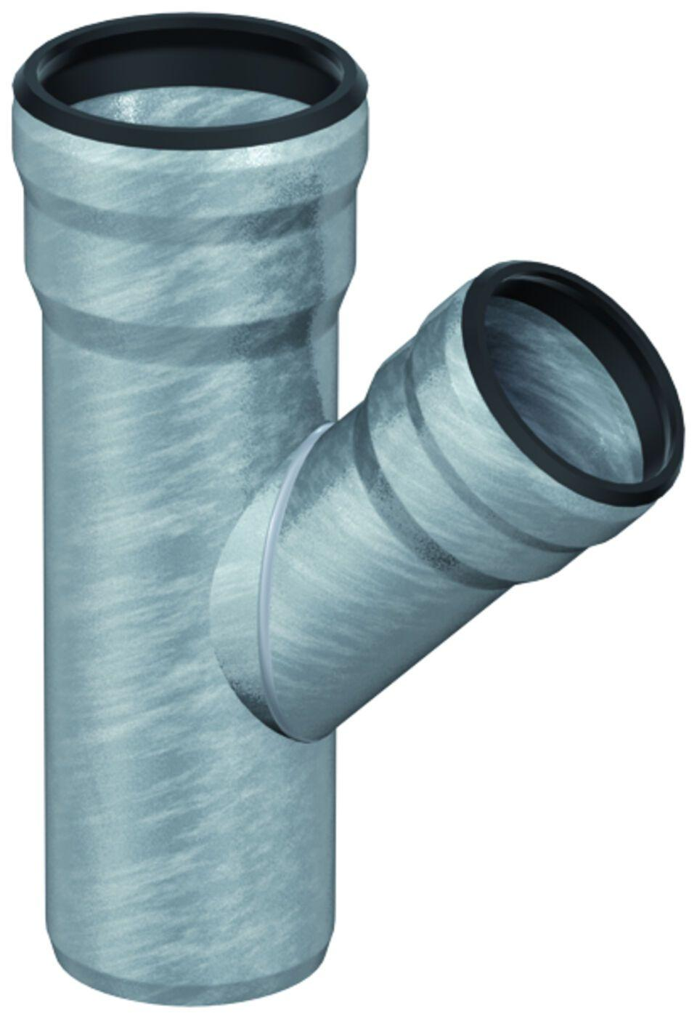

GTIN:

8590830708082

HAN:

0174.13.50